#### ***Содержание.***

#### Содержание. . . . . . . . . . . . . . . . . 1

Введение. . . . . . . . . . . . . . . . . . 2

Предварительные сведенья о Windows 95. . . . . 3

Идея создания Windows 95. . . . . . . . . . . 4

Преимущества Windows 95. . . . . . . . . . . 5

Недостатки Windows 95. . . . . . . . . . . . 6

Рабочий стол Windows 95. . . . . . . . . . . .8

Объекты Windows 95. . . . . . . . . . . . . 9

Окна Windows 95. . . . . . . . . . . . . . 10

Панель управления. . . . . . . . . . . . . .13

Настройка рабочего стола . . . . . . . . . . .14

Работа с файлами и папками. . . . . . . . . .16

###### Программа Проводник. . . . . . . . . . . . 17

Поиск файлов (программа Поиск) . . . . . . . .18

Вывод . . . . . . . . . . . . . . . . . . 20

Список литературы. . . . . . . . . . . . . 20

#### ***Введение.***

#### Давным-давно когда на земле еще господствовала опера-ционная система DOS и единственным оружием в руках неискушенных пользователей компьютеров была командная строка, люди и не мечтали о том удобном интерфейсе, кото-рый сейчас есть у нас, благодаря Биллу Гейтсу, и его новой операционной системе под названием Windows 95.

#### Сегодня это самая универсальная операционная система, ко-торой пользуются дома, в офисах малых предприятий и в госу-дарственных учереждениях. Эта система удовлетворяет боль-шинству требований к операционным системам, правда, не всегда на самом высоком уровне. Но за универсальность, удоб-ство, дружественность и насыщенность программами прихо-дится в какой-то степени расплачиваться недостаточной на-дёжностью и защищенностью.

Windows 95 считается, на сегодняшний день, самой домаш-ней операционной системой. В этой области у неё нет конку-рентов. Она прозрачна и интуитивна – с ней легко управится даже ребёнок. Но в её глубинах скрыты большие возможности, способные удовлетворить большинство потребностей специа-листов самых разных профессий.

Основным же достоинством Windows 95 является то, что пользователей этой операционной системы по всему миру бо-лее 100 миллионов. Если и вы работаете с этой системой, то для вас это означает, что самые нужные и самые лучшие прог-раммы разрабатываются сначала для вашего компьютера, а уже потом для компьютеров с другими операционными систе-мами.

***Предварительные сведенья о Windows.***

Операционная оболочка Windows 95 – это разработанная фирмой Microsoft надстройка над операционной системой DOS, обеспечивающая большое количество удобств для прог-раммистов и пользователей.

Версия Windows 95 регулярно, с момента своего появления, занимает самые высокие места в хит-параде продаж програм-много обеспечения. Все большее число пользователей компью-теров используют Windows и разнообразные прикладные прог-раммы в своей работе.

Широчайшее распространение Windows 95 сделало ее фак-тическим стандартом во всём компьютерном мире. В по-следнее время фактически все новые программы разрабаты-ваются для их эксплуатации в среде Windows 95.

В отличие от оболочек типа Norton Commander, Windows 95 не только обеспечивает удобный и наглядный интерфейс для операций с файлами, дисками и т.д., но и предоставляет новые возможности для запускаемых в «родной» среде прог-рамм. Разумеется, Windows работает и с программами, разра-ботанными под DOS, но в этом случае все возможности системы не используются.

***Идеи создания Windows.***

Основная идея создания Windows 95 была высказана главой фирмы Microsoft, одним из самых богатых людей в мире, Биллом Гейтсом (Bill Gates). Он рассматривает Windows 95 как электронный «письменный стол», где должно быть всё, что есть на рабочем месте: книга для записей, блокнот, калькулятор, часы, телефон, почта, документы, телефонный справочник и т.д. И точно так же на рабочем столе Windows 95 могут одновременно вводится в действие несколько программ.

Первая версия системы была выпущена фирмой Microsoft в 1985 году, а сейчас рынки программного обеспечения во всём мире завоёвывала стандартная версия - Windows 95, которая, по-видимому, вобьёт последний гвоздь в крышку гроба DOS.

При создании программ для DOS разработчики имеют только небольшой набор услуг, предоставляемых им опера-ционной системой. Они фактически остаются наедине с «голым компьютером». Программист оказывался в положении человека, которому нужно построить дом и который обнару-живает, что для этого ему необходимы столярная мастерская, цементный завод и много чего ещё. В результате никакой программной унификации не было и в помине, что затрудняло работу и обучение.

В этих условиях фирма Microsoft начала выпускать свою операционную систему Windows, которая продолжает своё победное шествие вот уже пятнадцать лет.

***Преимущества и недостатки Windows.***

***Преимущества Windows.*** Рассмотрим преимущества Win-dows для пользователей и разработчиков прикладных прог-рамм:

1. ***Независимость программ от внешних устройств.*** Windows-программа может обращаться к внешним устрой-ствам только через посредство Windows, что снимает с разра-ботчиков все проблемы обеспечения совместимости с конкрет-ными внешними устройствами.
2. ***Средства для построения пользовательского интер-фейса.*** Windows содержит все необходимые функции для построения пользовательского интерфейса программ: окон, меню, запросов и т.д. При этом стиль Windows просто непод-ражаем.
3. ***Доступность всей оперативной памяти.*** Это облег-чает создание на её базе больших программ.
4. ***Динамическое подключение библиотек.*** Windows обеспечивает автоматическое подключение библиотек под-программ во время выполнения программы. Формат библи-отек (DLL-Файлов) и порядок вызова библиотечных подпрог-рамм стандартизованы.
5. ***Средства обмена данными.*** Средства обмена данными между Windows-программами существенно помогают в работе пользователей и облегчают им решение сложных задач, тре-бующих использования более чем одной программы. Для орга-низации обмена данными между различными программами Windows предлагает следующие способы:
6. ***Механизм связи и внедрения объектов (Object Linking and Embedding, OLE)*** – новый способ обмена данными между приложениями, при котором есть возмож-ность комбинировать изображение, звук, текст и т.д.
7. ***Динамический обмен данными (Dynamic Data Exchange, DDE)*** – одна программа может использовать дан-ные, созданные другой программой.
8. ***Буфер обмена данными (Clipboard)*** – одна программа может поместить данные в этот буфер, а другая – использо-вать данные из буфера.
9. ***Использование масштабируемых шрифтов True Type.*** В Windows действует принцип WYSIWYG (What you see is what you get), который означает, что та информация, которая на экране, соответствует тому, что выдаётся принтером при распечатке. Шрифты True Type, Используемые в Windows, содержат не растовые, а контурные описания символов.
10. ***Единый пользовательский интерфейс.*** Windows предоставляет программистам все необходимые средства для создания пользовательского интерфейса. Пользовательский интерфейс Windows-программ в значительной степени унифи-цирован, и пользователям не требуется изучать для каждой программы новые принципы организации взаимодействия с этой программой.
11. ***Многозадачность.*** Windows обеспечивает одновремен-ное выполнение целого списка задач и переключения с одной на другую.
12. ***Совместимость с DOS-приложениями.*** Работа в среде Windows не вынуждает отказываться от использования DOS-программ. Более того, для запуска DOS-программ, как прави-ло, нет необходимости выходить из Windows. Однако DOS-программы под управлением Windows выполняются медлен-нее.
13. ***Удобство поддержки устройств.*** Windows упрощает работу с внешними устройствами.
14. ***Поддержка мультимедиа.*** Одним из усовершенство-вании версии Windows 95 явилась поддержка мультимедиа. При подключении соответствующих устройств Windows может воспринимать звуки от микрофона, компакт-диска или MIDI-синтезатора, изображения от цифровой видеокамеры, выво-дить звуки и движущиеся изображения. Это открывает боль-шие возможности для обучающих, игровых и других прог-рамм, позволяя делать общение с компьютером более легким и приятным.

***Недостатки Windows.*** Как известно, любая медаль имеет две стороны. И у Windows имеются не только преимущества, но и недостатки:

1. Описанные выше преимущества Windows достаются за счет значительного увеличения нагрузки на аппаратные средства компьютера. Часто программы с приблизительно одинаковыми возможностями для DOS и Windows отличаются по требованиям к ресурсам компьютера в десятки раз. К счастью, развитие компьютерной индустрии вскоре скомпен-сировало это повышение требований к ресурсам. Сейчас компьютеров, не способных работать с Windows 95, уже не выпускается.
2. Windows-программы недостаточно эффективно работают в тех приложениях, где критическим ресурсом является время. Например, при создании базы данных с напряженным режимом использования целесообразность её функциони-рования в среде Windows может быть весьма сомнительна, так как база данных DOS может работать в 2 раза быстрее.
3. Наиболее существенный недостаток Windows – это её весьма малая надёжность. Некорректная работа любой Windows-программы может вызвать «зависание» всей Win-dows. Кроме того, ограниченность указанных ресурсов Win-dows делает невозможным одновременное выполнение в Windows более трёх-четырёх серьёзных программ, сколько бы в компьютере ни было оперативной памяти и дискового пространства.
4. В Windows не предусмотрено практически никаких средств защиты от повреждения операционной системы (стирания или изменения системных файлов, некорректного изменения файлов конфигурации и т.д.). При активном использовании Windows (особенно при установке или удалении новых программ) часто система теряет работоспособность, и приходиться её переустанавливать или устранять поврежде-ния, работая, в DOS-режиме.

***Замечание.*** *Недостатки, указанные в пунктах 3 и 4, значи-тельно уменьшены, но не устранены полностью, в новых версиях Windows 95 и Windows 98.*

Всё сказанное никоим образом не умаляет достоинств Windows, а лишь указывает, что она не является универ-сальным решением, пригодным для всех пользователей и на все случаи жизни. Однако для большинства пользователей Windows 95/98 и соответствующие программы позволяют работать на компьютере самым удобным и эффективным способом.

***Лицо операционной системы.***

##### Рабочий стол

Итак, компьютер включился, выполнил необходимые про-верки и настройки, затем операционная система взяла управ-ление в свои руки, изобразила на экране ласковое приветствие от компании Microsoft (разработчик Windows 95) и, наконец, доставила нас в порт приписки под названием ***Рабочий стол***.

На моём компьютере Рабочий стол выглядит вот так:

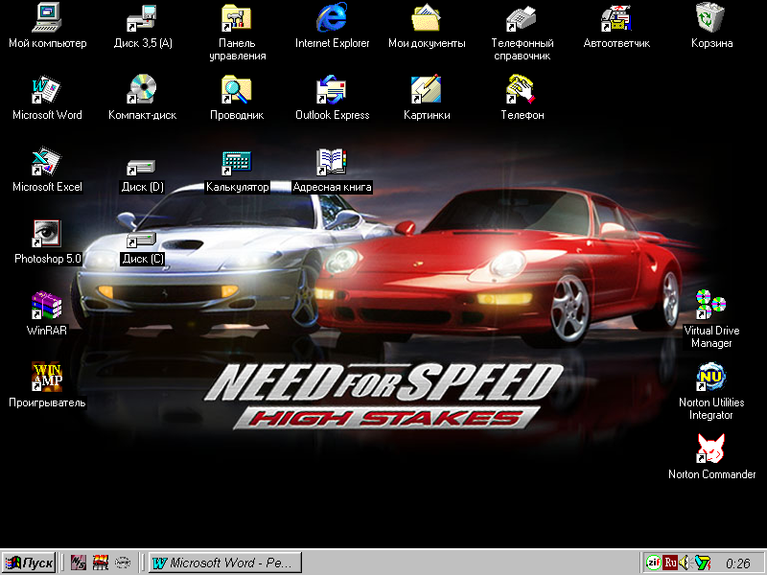

Рабочий стол моего компьютера.

Поверхность Рабочего стола окрашена в какой-то цвет и имеет (или не имеет) некий регулярный узор или картинку (как вы видите мой Рабочий стол украшен рисунком из двух спортивных автомобилей и надписи под ними). Если это узор, то его называют ***фоновым узором.*** Если это рисунок, то его называют ***фоновым рисунком,*** а в просторечье – ***обоями.*** Цвет, узор и рисунок Рабочего стола можно изменять.

***Объекты Windows 95***

Итак, начнём знакомство с объектами рабочего стола:

***Значки.*** Их ещё называют пиктограммами или икон-ками. У каждого объекта свой значок, причем неважно что это за объект – физический, такой как жесткий диск, или логический, например один из файлов, запи-санных на этом диске.



***Папки.*** Внутри них группируются другие объекты. Цель группировки проста – для порядка. Лучше иметь на экране один значок папки с бабушкиными кулина-рными рецептами и один – с папиными документами, чем перемещать их с набором самых лучших компьютерных игр.

***Файлы.*** Если какому-нибудь документу всё-таки удастся выбраться из папиной папки и он захочет нахально расположиться на поверхности рабочего стола, то и ему тоже будет выделен свой значок. Поскольку файлы бывают разные, то каждому виду файлов предназначен свой значок.



***Мой компьютер.*** Из разных значков надо особо выделить два. Первый называется Мой ком-пьютер – он присутствует на рабочем столе всег-да, его даже в папку спрятать не удаться, что не удивительно. Этот значок отображает содержимое вашего компьютера т.е. все устройства которые подключены к ваше-му компьютеру (жесткие диски, дисководы, модем, CD-ROM и т.д.).



***Корзина.*** Второй необычный значок – Корзина для мусора. Она тоже присутствует на рабочем столе всегда. Корзина, содержит удалённые объекты, которые можно восстановить или окончательно удалить.



***Панель задач.*** Это очень интересный объект рабоче-го стола. Панель задач – это горизонтальная строчка в нижней части рабочего стола. Она отображает которые запущены в данный момент. За счет этого можно быстро докопаться до самых нужных вещей. Так же на панели задач располагаются индикатор текущего времени, индикатор раскладки клавиату-ры показывающий текущий язык и много чего другого.



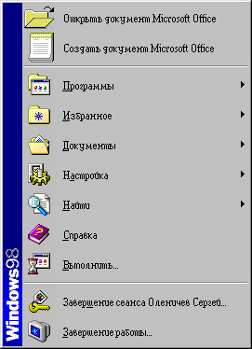***Кнопка Пуск.*** В левом нижнем углу рабочего стола, на краю панели задач находится кнопка *Пуск*. При нажатии которой появляется *Главное меню*.



***Главное меню.*** Это меню, как и значок Мой компьютер, спосо-бно доставить вас куда угодно.

В этом меню вы видите какие пункты как: *Завершение рабо-ты, Выполнить, Справка, Най-ти, Настройка, Документы, Программы.*

Пункт ***Программы*** открывает доступ ко всем программам, установленными на компьюте-ре. Пункт ***Документы*** это ме-ню содержит 15 документов и папок, с которыми вы работали последними, включая те, с кото-рыми вы работали в текущем сеансе. ***Настройка*** ещё один важный раздел главного меню, который позволяет выполнить настройку всего, с чем мы имеем дело в системе Windows 95. Самая навигационная команда меню – ***Поиск***, которая помогает найти какие-либо файлы или папки. ***Справка*** – это пункт в меню, который ведёт к справочной системе Windows 95. Если у вас накипел вопрос по использованию какой-нибудь операции то нужно обратится именно в этот пункт главного меню. Команда ***Выполнить…*** Быстрый запуск программ. Самый нижний пункт главного меню – ***Завершение работы*** т.е. завершение работы с компьютером. Только после выполнения этого пункта компьютер можно выключить.

Кстати! Главное меню может содержать не только эти пункты, но и другие.

***Окна Windows.***

Windows, в переводе с английского, означает – ***окна***. Окна – это объект, ради которого и была задумана вся система. Двадцать лет люди работают с персональными компьютерами, но ничего более удобного для работы, чем несколько одновре-менно открытых окон, между которыми можно перебрасывать информацию и другие объекты, так и не придумали.

Чтобы с окнами было удобно работать, все они имеют похо-жую конструкцию. Вот пример типичного окна:

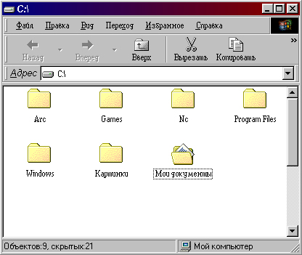

Окно Windows 95

***Строка заголов-ка.*** Используется для перетаскивания окон в разные места экрана и слева она содержит кнопки управления окном:



Щелчок по этой кнопке закрывает окно. Если в окне рабо-тала программа, то её работа прекращается.



Эта кнопка разворачивает окно во весь экран или наоборот сворачивает в исходный размер.



Если нажать эту кнопку, то окно сворачивается до разме-ров кнопки на панели задач. В любой момент окно можно вос-становить.



***Строка меню.*** Испо-льзуется для выполне-ния действий с окнами или файлами. Состав строки зависит от содержимого окна. В окнах приложений строка меню обычно содержит больше команд, чем в обычных окнах Windows 95.



***Панель инструментов.*** Она отображает в виде кнопок значки наиболее важных команд из строки меню (Копировать, Вырезать, Вставить и т.д.)



***Полоса подкрутки.*** Бывает как вертикальная так гори-зонтальная. Используется для просмотра всего содержимого окна и показывает в каком месте окна находится рабочее поле. Для просмотра нужно зацепить ползунок и перемес-тить его в нужное место на полосе.



***Строка состоя-ния.*** Это неболь-шая информационная строка в нижней части окна. Она при-водит информацию о размерах файлов, различных объектах и их свойствах.



***Рамка окна.*** Рамка окна эластична – её размеры можно изменять. Для этого нужно навести указатель мыши на грани-цу окна, при этом (если размеры могут быть изменены) указатель мыши изменится в двустороннюю стрелку:  или ⬄.

***Рабочее поле.*** Основная часть окна, в которой находятся значки, таблицы, списки и работающие приложения. Размеры рабочего поля можно изменять путём растягивания рамки окна.

***Настройка Windows.***

***Панель управления.*** Подобно своим предшественникам Windows 95 обладает большими возможностями настройки, позволяя вам управлять ее работой и внешним видомпользо-вательского интерфейса. Панель управления содержит прог-раммы, позволяющие управлять внешним видом экранного интерфейса и функционированием Windows.

Панель управления открывается через *Пуск* ⇨ *Настройка* ⇨*Панель управления* или *Мой компьютер* ⇨ *Панель управ-ления***.** Панель управления содержит множество значков, каж-дый из которых соответствует своему виду настройки. Вот основные разделы Панели управления и их назначение:

* ***Дата/время.*** Устанавливает системную дату и время.
* ***Звук.*** Управление звуковыми сигналами, выдаваемыми при различных событиях Windows и Windows-программами.
* ***Клавиатура.*** Настройка клавиатуры.
* ***Модемы.*** Используется для установки и конфигурации мо-демов.
* ***Мультимедиа.*** Управляет широким спектром параметров устройств мультимедиа.
* ***Мышь.*** Устанавливает различные параметры мыши.
* ***Пароли.*** Используется для управления доступом к сети и установками паролей.
* ***Питание.*** Используется для управлением питания персо-нального компьютера.
* ***Принтеры.*** Используется для установки и конфигурирова-ния принтеров.
* ***Сеть.*** Используется для настройки сетевого имени данного персонального компьютера и рабочей группы, а также для ограничения доступа.
* ***Система.*** Используется для получения информации о ресурсах данного компьютера, установки параметров вир-туальной памяти, управления устройствами и установки драйверов устройств, а также для создания системных конфигураций.
* ***Установка и удаление программ.*** Без комментариев.
* ***Установка оборудования.*** Запускает программу-мастера установки новых устройств.
* ***Шрифты.*** Установка и удаление шрифтов.
* ***Экран.*** Позволяет установить вид рабочего стола, цветовую гамму и другие параметры экрана. Также используется для управления настройками монитора.
* ***Языки и стандарты.*** Для установки даты, времени, числового формата, знака валюты и других национальных стандартов.

***Настройка Рабочего стола.*** Для настройки рисунка рабочего стола нужно щелкнуть правой кнопкой мыши на рабочем столе и появится меню, выбрать команду *Свойства* и перед нами откроется диалоговое окно *Свойства: Экран.*

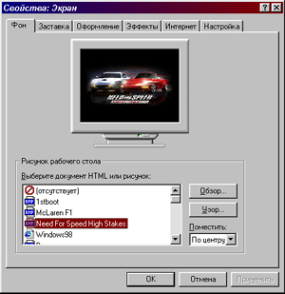

Диалоговое окно Свойства: Экран.

Большая часть настроек в системе Windows 95 выполняются с помощью таких диалоговых окон. Как видите, в этом диало-говом окне есть шесть вкладок: *Фон, Заставка, Оформление, Эффекты, Интернет, Настройка.*

Для изменения фонового рисунка нужно выбрать вкладку *Фон* и появится небольшой экран монитора – *Область предва-рительного просмотра*, а под ним список рисунков которые можно поместить на рабочий стол. Так же в этом списке можно настроить изображение рисунка. Например: растянуть его на весь рабочий стол или поместить по центру. Чтобы посмотреть, как будет выглядеть рисунок на всем экране, щелкните на кнопке *Применить*. Выход из диалогового окна осуществляется с помощью кнопок *OK* или *Отмена. OK –* выход с принятием установок. *Отмена –* выйти, не принимая установок.

Так же в этом диалоговом окне можно изменить Заставку, Оформление, Энергосберегающие функции Разрешение экра-на и ещё много различных настроек Windows 95. Я их описы-вать не буду т.к. очень много писанины.

***Навигация в Windows.***

***Работа с файлами и папкам мышью.***

Управление операционной системой – это управление её объектами. Поскольку объектов у неё великое множество, то и способов управления тоже не мало. Можно было бы сказать, что к каждому объекту нужен свой подход, но всё на самом деле гораздо проще, потому что эти подходы реализуются с помощью мыши. У мышки всего две кнопки, но с их помощью можно много разных функций.

***Перемещение.*** Самая простая операция – перемещение мы-ши. При этом по экрану перемещается указатель, имеющий форму стрелки. Его можно установить на любом объекте Windows 95.

***Щелчок.*** Эта операция выполняется кратковременным на-жатием левой кнопки. Поскольку большинство операций в Windows 95 выполняются именно левой кнопкой, то по умолчанию эта кнопка подразумевается всегда, когда прямо не сказано о «Правой кнопке». С помощью щелчка выпол-няется выбор объектов на рабочем столе или в папках. Выбранный объект выделяется другим цветом и становится «выделенным» – готовым к использованию. Щелчком произво-дится и выбор команды в меню.

***Двойной щелчок.*** Это два последовательных щелчка, следующие один за другим. Двойным щелчком запускаются приложения и открываются окна.

***Перетаскивание.*** Этим неблагозвучным термином назы-вается то, что по-английски звучит как drag-and-drop. Хотя термин и не очень красив, тем не менее он весьма точно выражает суть дела. Чтобы перетащить значок нужно устано-вить указатель мыши на любом значке, нажать левую кнопку и если подвигать мышь, то указатель мыши будет двигаться вместе со значком. Если кнопку отпустить, то объект займёт новое место. Таким образом, перетаскивание служит для перемещения объектов.

***Протягивание.*** Имеется в виду «Протягивание» мыши. Ра-ботает так же как и перетаскивание, только суть у него дру-гая, и по-английски он называется по-другому – click-and-drag. Служит для того, чтобы изменять размеры окон.

***Правый щелчок.*** Если щёлкнуть правой кнопкой мыши на любом объекте, то откроется небольшое меню, которое называется *Меню объек-та*. С помощью этого меню можно узнать о любом объекте много интересного, например, добраться до его свойств. Так же из этого меню можно запустить две навигационные программы: Найти и Проводник. Принцип их работы описан ниже.

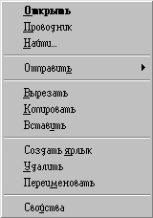

***Правое перетаскивание.*** Это то же самое, что и левое перетаскивание, но при нажатой правой кнопке мыши. При таком перетаскивании высве-чивается небольшое меню, с помощью которого можно не только переместить объект, но и копировать его или создать для него ярлык.

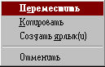

***Программа Проводник.*** Это самый полезный инструмент навигации, который позволяет не только разыскать то, что нужно, но и запустить программу, открыть документ, скопи-ровать их или переместить между дисками или папками. Окно программы проводник – двупанельное.

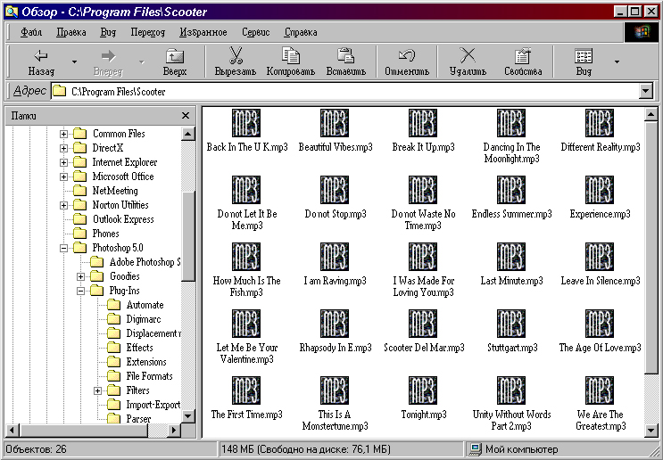

Окно программы «Проводник»

***Левая панель.*** На левой панели проводника перед вами

открыто полное «дерево» всех папок, которые есть на компью-тере. Как видите, такая «деревянная» конструкция позволяет показать абсолютно всё, используя лишь одно окно. Посмот-реть всё дерево от корней до вершин можно с помощью поло-сы подкрутки справа (кстати, это дерево, в отличие от настоя-щих деревьев, растёт сверху вниз). Папки с документами прикрепляются к центральному стволу в виде «ветвей». Если папка имеет вложенные папки, то в узле, к которому крепится ветка, стоит знак «+». Если щёлкнуть на нём мышкой, и папка развернётся в новую ветку, а знак «+» сменится на «-». Если теперь щелкнуть на этом значке, то ветка свернётся обратно в папку.

***Правая панель.*** Когда на левой панели открыта какая-то папка (а какая-нибудь открыта всегда), на правой панели изображаются файлы, которые в ней находятся. Что с ними можно делать?

1. Если надо запустить программный файл или открыть файл документа, нужно щёлкнуть на нем дважды левой кнопкой мыши.
2. Если файл нужно удалить, отправьте его в корзину методом перетаскивания т.е. нужно как бы ухватиться за файл мышью, нажав и удерживая левую кнопку мыши, перетащить файл к корзине и отпустить его.
3. Если нужно переместить файл в другую папку, это тоже делается перетаскиванием, но теперь уже не в корзину, а на левую панель проводника.
4. А если не переместить, а копировать, то нужно щёлкнуть правой кнопкой мыши на нужном файле, появится меню объекта, в котором нужно выбрать пункт *Копировать.*

Чтобы создать папку или файл в проводнике нужно в сотро-ке меню выбрать команду *Файл* и в появившемся меню пункт *Создать.*

***Поиск файлов на дисках (программа Поиск).*** Если необходимо найти какой -нибудь файл папку или документ, то для этого в Windows 95 встроена программа поиска. За-пустить её можно из главного меню. После за-пуска, открывается не-большое диалоговое окно в котором имеются различные вкладки для настройки поиска.

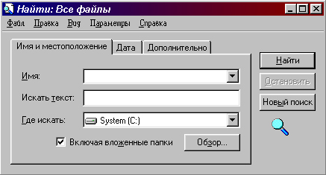

У этого окна есть три вкладки: *Имя и местонахождение, Дата изменения, Дополнительно.* И ещё есть три *кнопки: Найти, Стоп и Сброс.*

На вкладке *Имя и размещение* можно задать имя файла, и указать папку, в которой он находится. Правда, если бы знать его имя и где он находится, то не нужно было бы заниматься его поисками. К счастью, имя можно задавать приблизи-тельно, заменив неизвестные символы шаблоном «*», а место-нахождение можно задать очень широко, например пред-ложив системе проверить жесткий диск С:\ полностью.

На вкладке *Дата изменения* можно установить диапазон времени, в котором производится поиск, например за 6 месяцев.

Но самую интересную возможность предоставляет последняя вкладка – *Дополнительно*. Здесь можно ввести какой-либо фрагмент текста (хотя бы пару слов), который может содер-жаться в разыскиваемом файле. Поиск документов по их содержанию работает, конечно же, медленнее, чем по имени файла, но зато эффективен всегда, когда есть, что искать.

***Вывод.***

На сегодняшний момент операционная система Windows 95 фирмы Microsoft во всех ее проявлениях бесспорно считается самой распространенной опера­ционной системой на персо-нальных компьютерах: в мире более 150 миллионов IBM PC-совместимых компьютеров, и система Windows 95 установлена на 100 миллионах из них. Очевидно, что озна­комление с персональным компьютером необходимо начинать с ознако-мления с Windows 95, ведь без нее работа на персональном компьютере немыслима для большинства пользователей. Зна-ние системы Windows 95 - необходимый кирпичик в стене познания персонального компьютера.

***Список литературы.***

1. В.Э.Фигурнов «IBM PC для пользователя».
2. Г.С.Евсеев «Если вы купили компьютер».
3. К.Ф.Ахметов «Windows 95 для всех».
4. Журнал «КомпьютерПресс» 6’93.

2000. Olenichev Sergey. All rights reserved.

E-mail. sergey@cscenter.ru